

**UNIVERSIDADE FEDERAL DE SERGIPE** 

**DEPARTAMENTO DE SISTEMAS DE INFORMAÇÃO**

**ORGANIZAÇÃO E ARQUITETURA DE COMPUTADORES**

**PROF. ANDRÉ LUIZ**

**TRABALHO DE PROGRAMAÇÃO ASSEMBLY**

Projeto Assembly: Desenvolvendo o Jogo da Forca

Clovijan Bispo Rocha

Magda Tainy Nunes Amaral

**Resumo**

O presente trabalho teve por objetivo desenvolver o jogo da forca utilizando a linguagem assembly, linguagem essa de baixo nível. O programa foi desenvolvido no simulador MIPS Mars, simulador este de fácil utilização e com interface amigável. O jogo foi resultado de um árduo desenvolvimento em linguagem de baixo nível. A linguagem trouxe várias dificuldades no desenvolvimento do programa. O resultado final é o jogo da forca.

**Palavras-chave:** Assembly, Jogo da forca

**Introdução**

A evolução tecnológica trouxe consigo linguagens que moldam o estilo de programar dos desenvolvedores. A cada dia é mais simples desenvolver um programa de computador. Porém, antes mesmo de surgir linguagens que facilitam o desenvolvimento, pessoas já estavam inseridas em um cenário de baixo nível.

Um dos grandes desafios encontrados atualmente pelos programadores é justamente programar em baixo nível, utilizando linguagens tais como assembly.

**Problema**

Desenvolver um programa em assembly que realize o jogo da Forca. O jogo da Forca consiste em tentar acertar uma palavra misteriosa. Por meio de uma base de palavras, implementar o jogo da forca. O jogo deve selecionar aleatoriamente uma palavra da base. O jogo deve solicitar uma letra ou palavras para o usuário. Cada letra ou palavra errada, ele perde um item. Se o usuário errar 7 vezes, ele está eliminado.. O jogo termina quando um dos jogadores afunda todas as embarcações dos demais adversários.

**Objetivos Geral**

O trabalho tem por objetivo geral utilizar a linguagem assembler e o conjunto de instruções do Mips para desenvolver um programa que simula o jogo da forca e assim teste os conhecimentos adquiridos na disciplina.

**Requisitos**

O jogo deve iniciar requisitando uma letra para a palavra misteriosa que está sendo usada no jogo, através do teclado. O programa deve apresentar tracinhos pontilhados correspondentes ao tamanho da palavra misteriosa que está sendo lida e a quantidade de vidas disponíveis. O programa deve ler a letra digitada e verificar se ela faz parte da palavra misteriosa, caso sim, altera um dos tracinhos pela letra, caso não, diminui uma vida e dá a chance do usuário entrar novamente com outra letra. O jogo continua enquanto existir “vida” para o usuário.

**Aspectos Relevantes da Implementação**

Primeiramente foi feito um diagrama BPMN (Figura 1) para entender o funcionamento do projeto e assim começar o desenvolvimento.

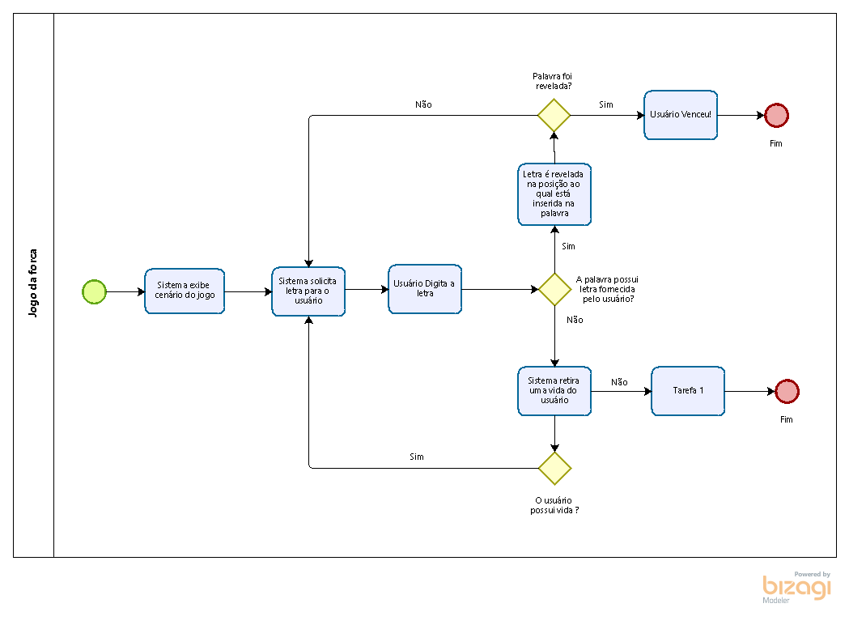**Figura 1**

A partir do diagrama podemos pensar nas funções que seriam desenvolvidas entre elas está:

* Pegar letra do usuário
* Iniciar Jogo
* Verificar as vidas
* entre outros

**SOLUÇÃO**

O programa pede pelo teclado uma letra para a palavra misteriosa, aguarda o usuário entrar com a letra, percorre o tamanho da palavra, contando quantas letras a palavra possui e chama paralelamente o bloco responsável por inserir os pontilhados na tela, do tamanho da palavra usada no jogo.

Um contador guarda a quantidade de vidas disponíveis. A cada erro, diminui menos 1 vida. O total de vida são 7 vidas, ou seja, a oportunidade de jogar se repete 7 vezes antes do jogo ser finalizado e exibir uma mensagem ou de vitória ou de perda.

|  |
| --- |
| ------  Digite uma letra: |

**Figura 1.** Layout de exibição do jogo na tela

***Um elemento do array é acessado, o tamanho dessa palavra é contado e tracinhos são exibidos de acordo com o contador***

|  |
| --- |
| m-----  Digite uma letra: |

**Figura 2.** Layout de exibição do jogo na tela. Caso o usuário acerte, um dos tracinhos é substituído pela letra correspondente

|  |
| --- |
| m-----  Quantidade de vidas: 6  0  Digite uma letra: |

**Dificuldades**

Durante a implementação foram encontradas várias dificuldades tais como a grande quantidade de instruções disponibilizadas, isso fez com que fosse perdido uma quantidade exagerada de tempo para encontrar a melhor instrução que resolvesse determinado problema.

Outra dificuldade estava na manipulação dos dados vindo do arquivo

**Conclusão**

Apesar das dificuldades encontradas o jogo da forca foi desenvolvido, utilizando a linguagem assembly, isso permitiu vivenciar a complexidade de programar em baixo nível.